СИНТЕЗ МЕЗОПОРИСТОГО СОРБЕНТА НА ОСНОВЕ ТЭОС И TiO₂
Узоков Жавлон Рустамбоевич
Докторант (PhD)
Самаркандский государственный университет,
химический факультет, Самарканд, Узбекистан.
E-mail: u.javlon03@gmail.com

Успех жидкостной хроматографии во многом зависит от пористости используемого сорбента. В связи с этим синтез мезопористых сорбентов на основе тетраэтоксисилана (ТЭОС) и оксидов d-элементов представляет практический интерес и является актуальной.
Цель работы является синтез мезопорстого сорбента на основе ТЭОС и TiO₂.
Синтез сорбента осуществляли “Золь-Гель” технологией с использованием ТЭОС и TiO₂ в качестве исходного сырья. Определены константа скорости - k и энергия активации - ∆Е_{а} образования геля по методу их линейной трансформации времени. Энергия активации реакции определена построением графика зависимости времени образования гели от обратной температуры lnt₀⁻¹=f(1/T).
Получение сорбент исследовали порошковой дифрактометрией, дифрактограмма которого привединана на рисунке 1.
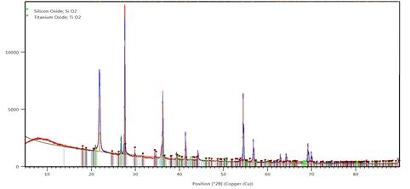
Рис.1. Дифрактограмма синтезированного сорбента
Расшифровка дифрактограммы показала, что состав сорбента состоит из SiO₂ и TiO₂.
Сканирующая электронная микроскопия текстур сорбента, приведенный на рис.2 подверждает его мезопористости, образование наночастиц с однородной частицой.
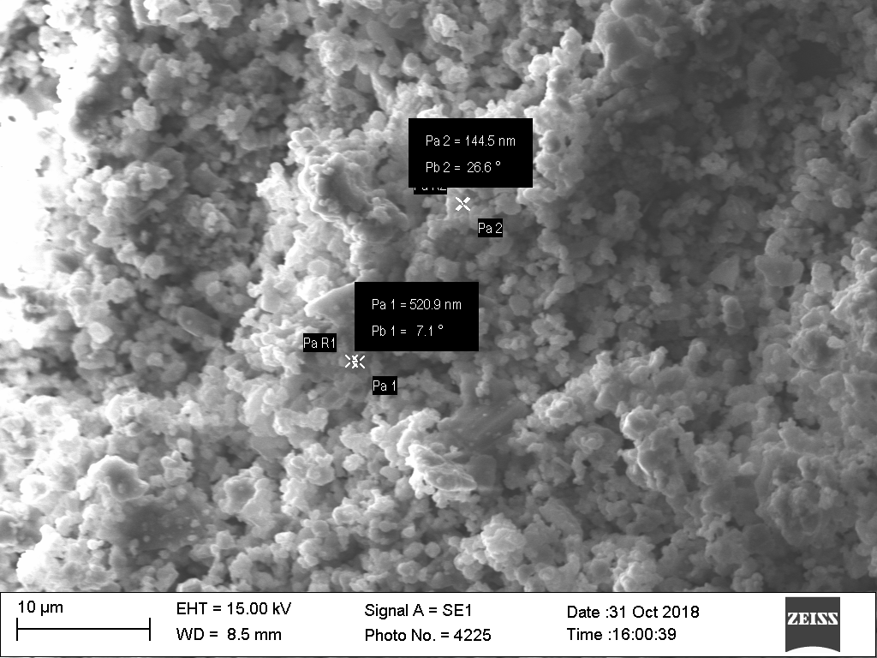
Рис.2. Изображение поверхности сорбента
Определены удельный объем и средний диаметр поры образцов наносорбентов, полученных по золь-гель тихнологии. В соответствии с этим средний диаметр мезопор образцов наносорбентов составляет d=76,082.08 нм и удельный объем мезопористого сорбента V=0,00680.0012 см³/г.
Работы выполнена при поддержки гранта ОТ-Ф7-83.
Научный руководитель – д.х.н., проф. Мухамадиев Н.К.

